**第十七届亚太疝学会2022年会报道**

秦昌富 申英末 李晓霞

2022 年 12 月25-26日，由亚洲和太平洋地区疝学会（APHS）以及越南外科与外科内镜学会（VASEL）联合举办的，第17届亚太疝外科年会(APHS2022)在越南胡志明市隆重召开。大会开幕式在越南民族音乐和舞蹈的烘托下拉开帷幕，开幕式由本次会议主席Le Quan Anh Tuan主持，亚太疝学会主席陈杰教授致欢迎词。

国际内镜疝协会（IEHS）主席Reinhard Bittner教授、瑞士前任疝学会主席Jan F. Kukleta教授等；亚太疝学会前任主席印度Chowbey教授、新加坡Davide Lomanto教授、印度尼西亚Barlian Sutedja教授、泰国Sathien Tumtavitikul教授、印度Anil Sharma教授、菲律宾Jose Macario Faylona教授、阿联酋Rolf Hartung教授，以及亚太疝学会候任主席印度Rajesh Khullar教授香港疝学会主席George Yang教授出席了会议，同时参会的还有来自亚太地区20 多个国家的近200位专家和代表。

出席会议的中国代表有亚太疝学会现任主席陈杰教授、亚太疝学会执委嵇振岭教授、年会学术委员会委员秦昌富博士，全国卫企协疝和腹壁外科产业及临床研究分会副秘书长何建庆。因各国疫情原因，许多受到邀请或已注册的专家代表不能出席，本大会特意采用“线下+线上”会议模式，包括一个主会场、四个分会场以及线上直播会场。中国专家线上参会的有北京朝阳医院申英末教授、北大人民医院王秋生教授、上海华东医院唐健雄教授和顾岩教授，上海瑞金医院李健文教授、上海中山医院杨子昂教授、南京中大医院李俊生教授、安徽省立医院吴立胜教授、南通医学院附属医院王鹏教授、以及国内20 余位中青年专家。

会议围绕疝外科学术研究和创新、技术培训与推广和国际间合作等方面展开。会议内容包括国际知名专家讲座，APHS HE 国际培训班日程，以及线上手术直播。此次手术展播自中国北京朝阳医院转播到越南胡志明会议现场，同时线上参加会议的各国家和地区专家均可在线观看。手术展播涵盖腹股沟疝 Lichtenstein、TAPP、TEP和腹膜前疝修补，腹腔镜切口疝和食管裂孔疝等术式，共计10 台手术，手术技术操作中展示了四家国产自主创新型企业的疝修补产品材料的使用，手术操作与讲解人员均来自北京朝阳医院疝外科团队中青年医师。

会议主要日程还包括APHS执委会会议、APHS全委会会议。在APHS 主席陈杰教授主持下讨论商定了后续三年APHS年会举办的时间地点和会议主题： 2023会议在马来西亚的槟城，2024年在新加坡，2025年在印度德里。根据陈杰主席提议APHS在加强学术交流的同时，将开展更加广泛和深入的学术研究，国际多中心合作和疝规范化手术培训与推广，并建议学会进行相应的改革以适应新时代发展潮流。

本次大会上，美国美敦力公司与德国pfm等国际大牌企业参加了产品展示。中国也有四家自主创新型企业的产品展示，分别是北京天助畅运医疗技术股份有限公司、北京博辉瑞进生物科技有限公司、北京康派特医疗器械有限公司和卓阮医疗科技(苏州)有限公司。此次中国产品出现在国际疝外科的舞台，让各国参会代表深入的了解了中国疝外科产品的进步，并对中国疝外科材料发展和创新给予高度认可。

本次会议闭幕式在APHS 主席陈杰教授与越南疝协会主席Le Quan Anh Tuan共同主持下，宣布第 17 届亚太疝年会取得圆满成功，并相约明年马来西亚APHS2023亚太疝年会再相聚。

*******************************************************************

附图组：

主会场场景

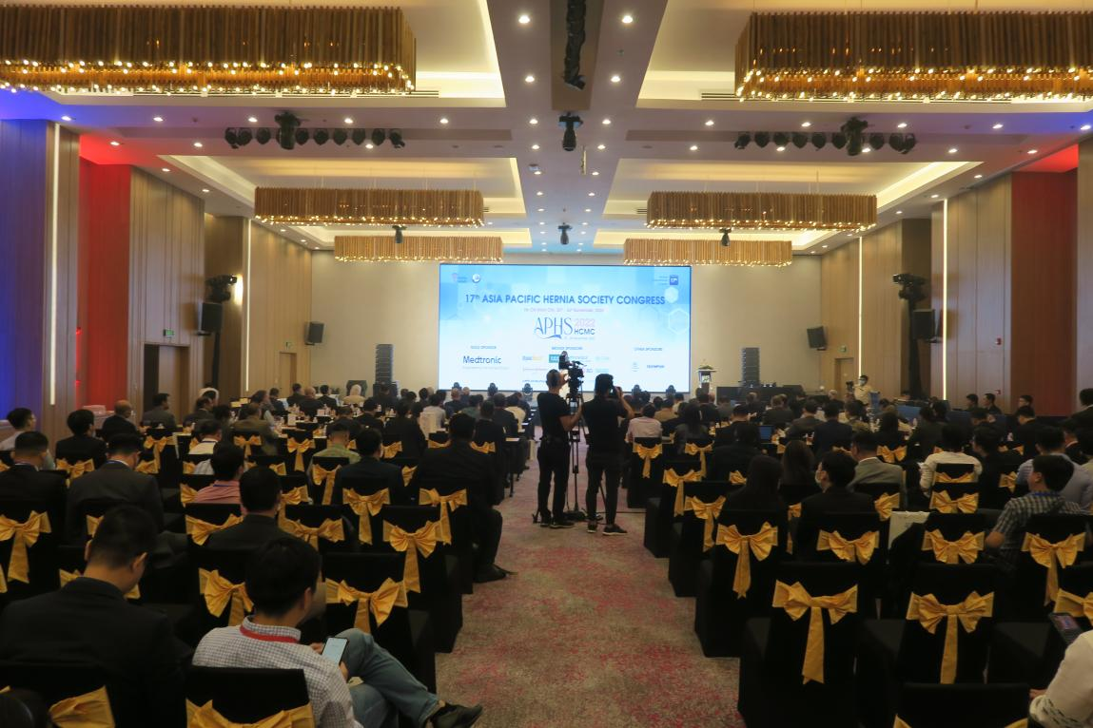

图1组.开幕式合影

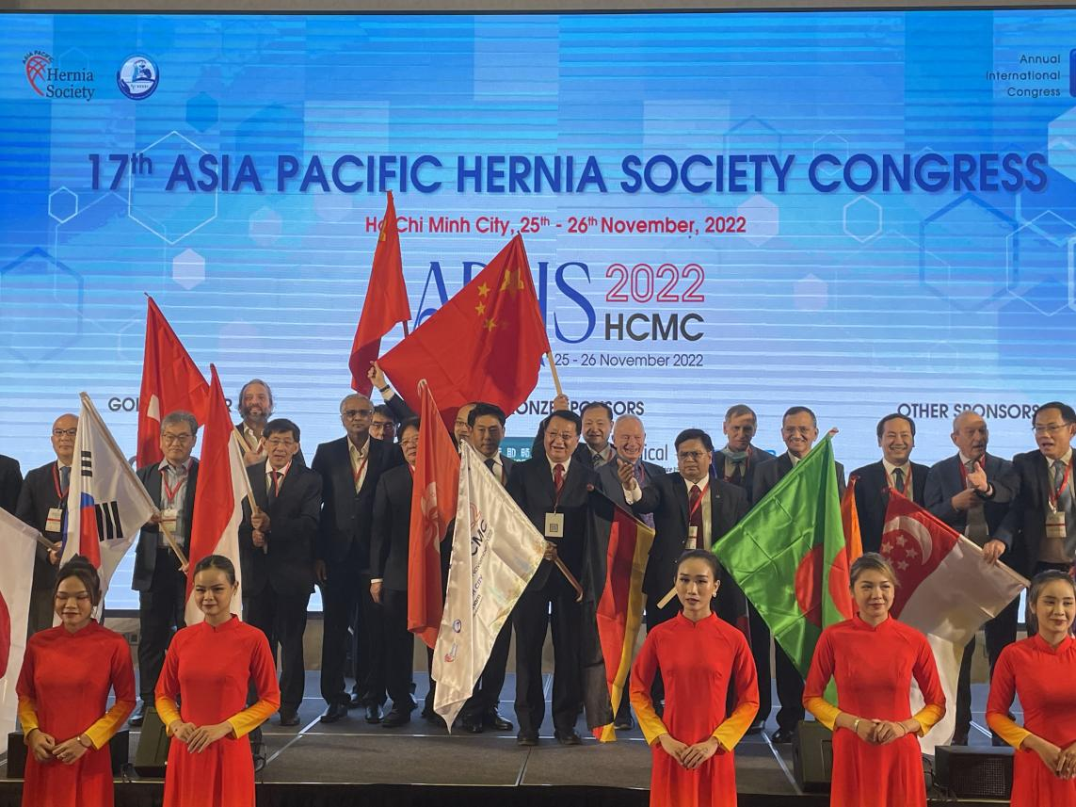

图2组.开幕式 APHS主席陈杰教授致辞

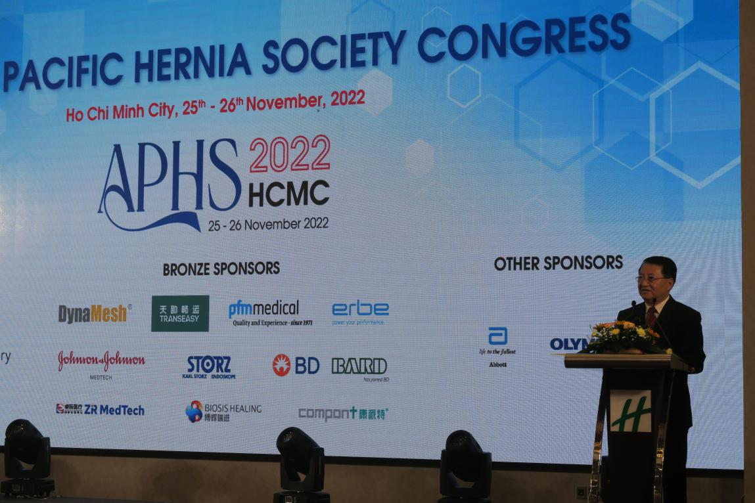

图3组.开幕式 IEHS主席Reinhard Bittner教授致辞

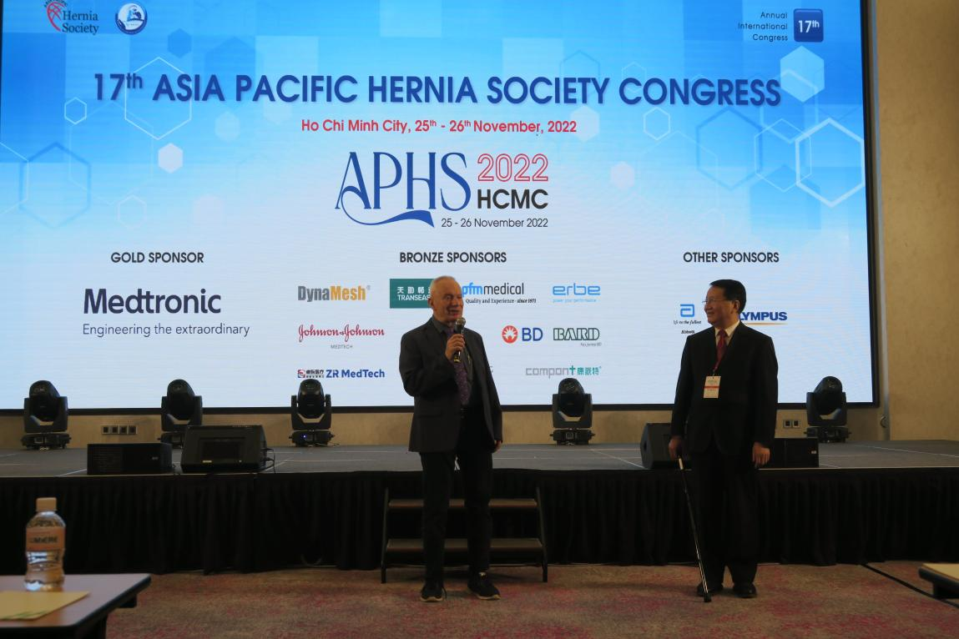、

图4组.陈杰主席大会 Keynote主题演讲，介绍中国疝外科发展与国际化道路，介绍北京朝阳医院疝外科团队和北大人民医院疝外科团队

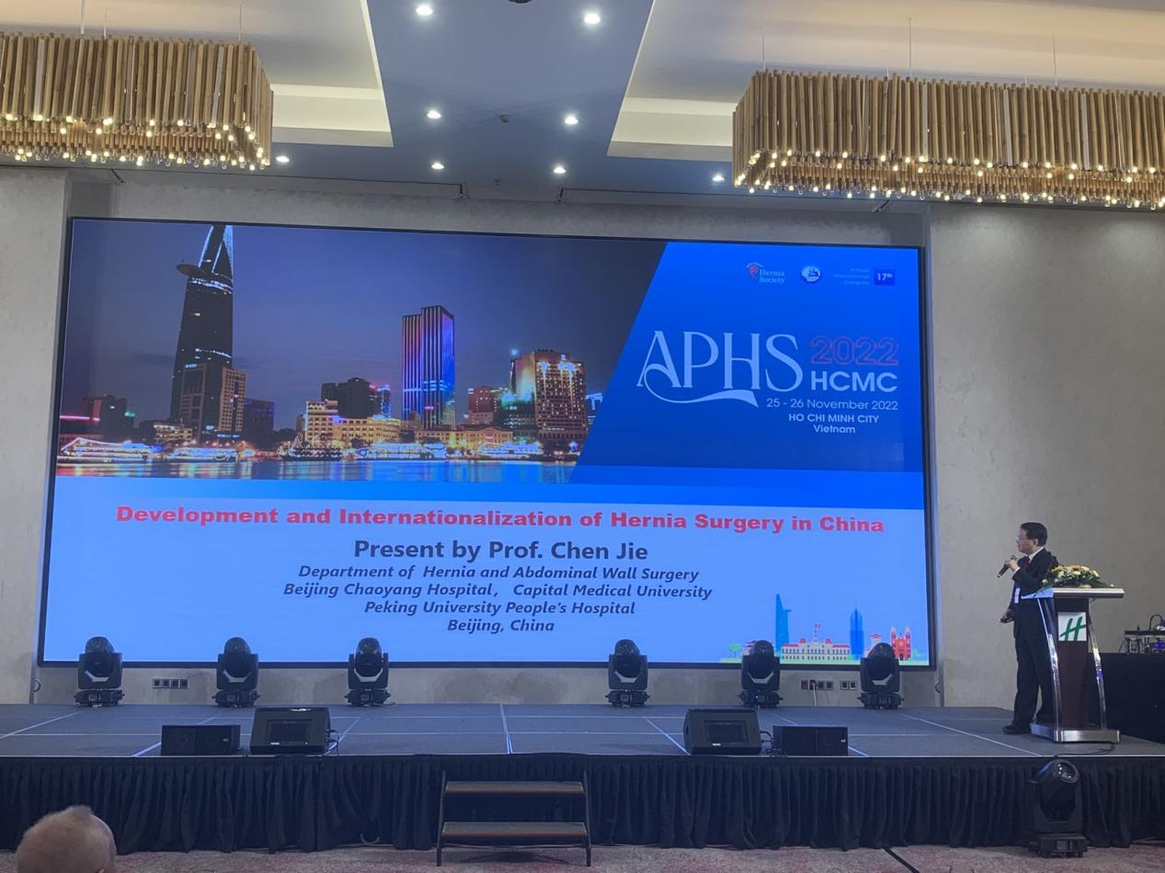

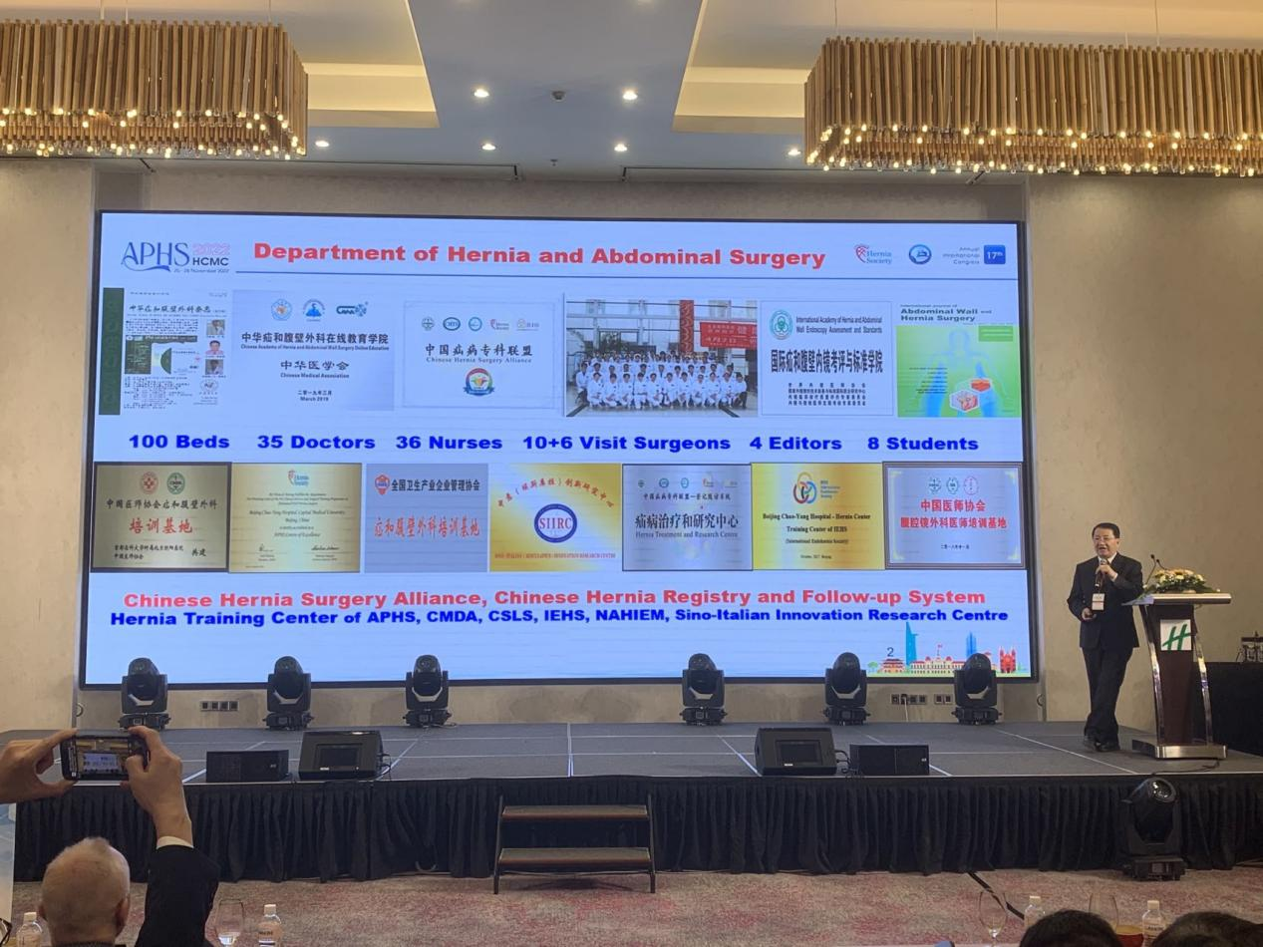

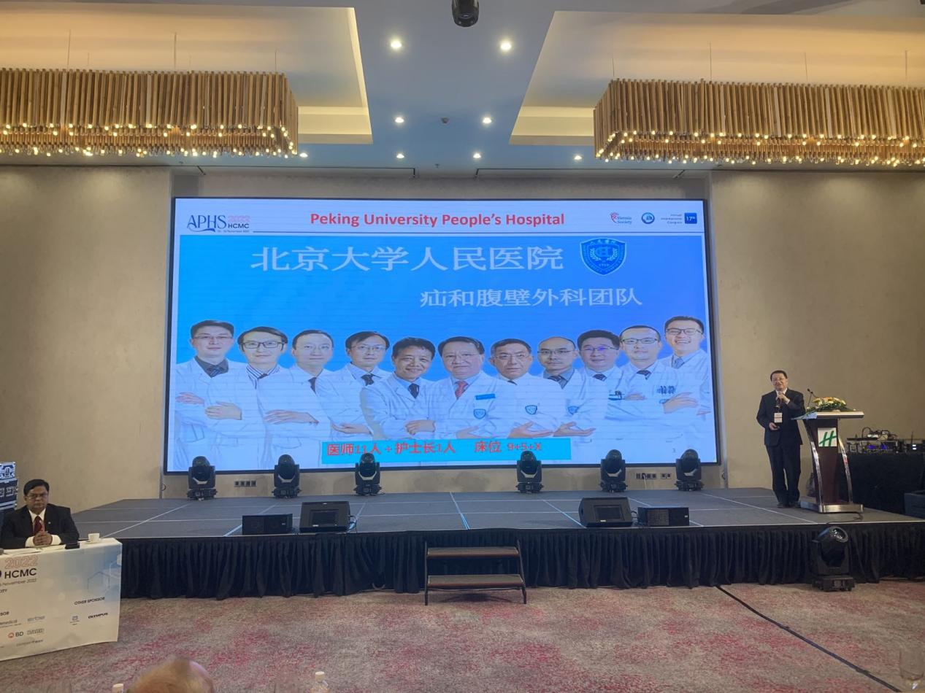

图5组.手术转播会场：从北京朝阳医院转播到会场10台疝手术

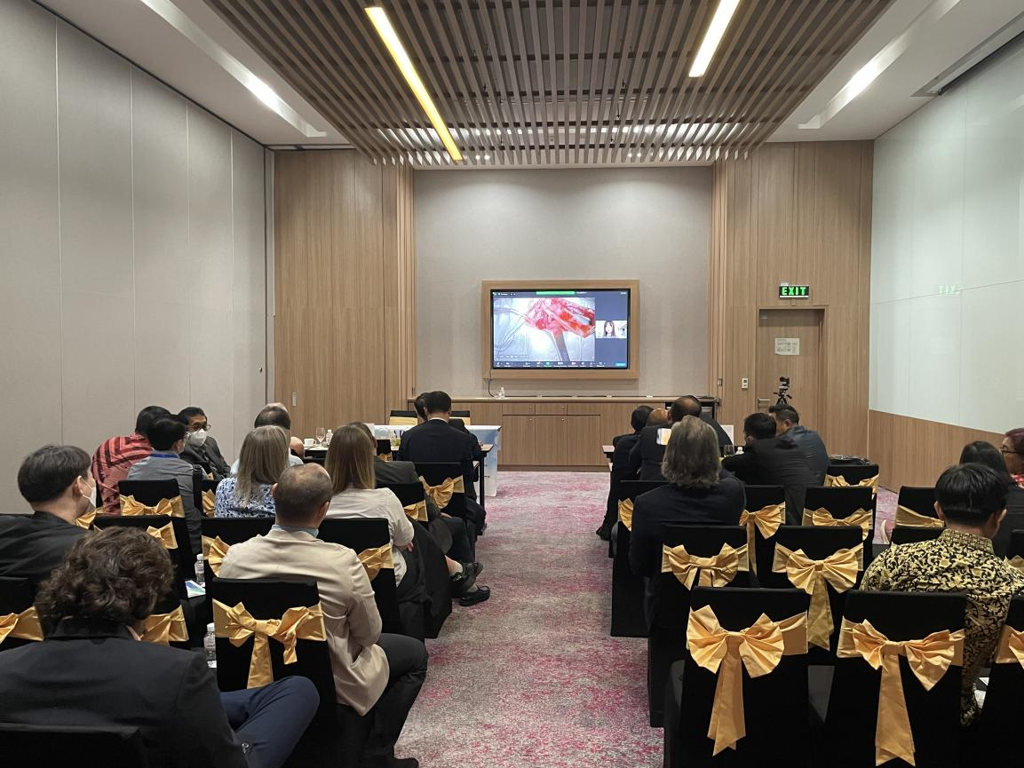

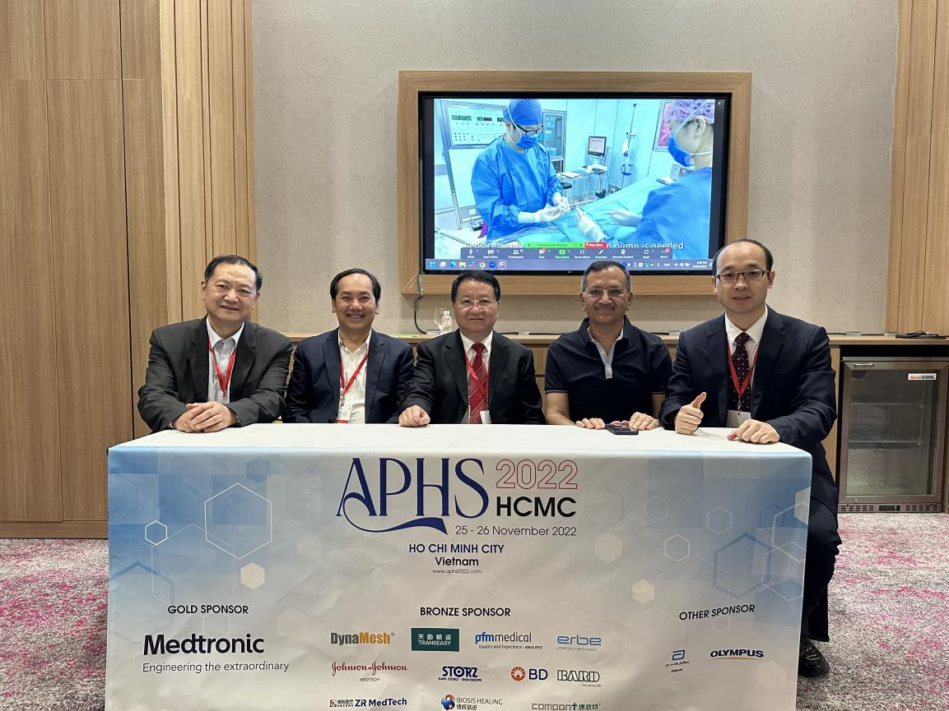

图6组. APHS HE 培训班颁发证书环节，陈杰主席领誓

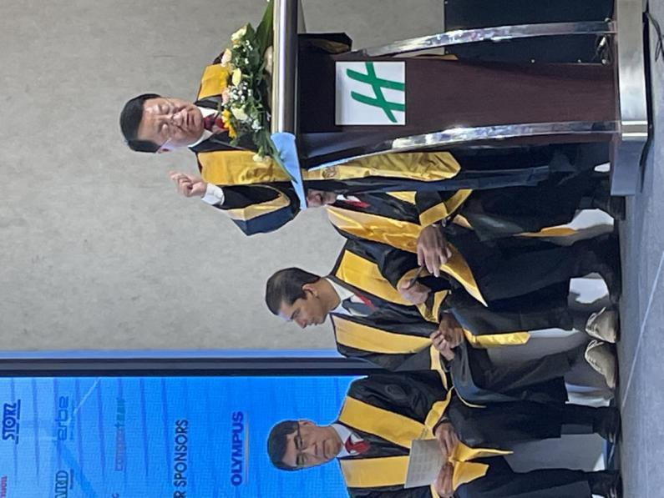

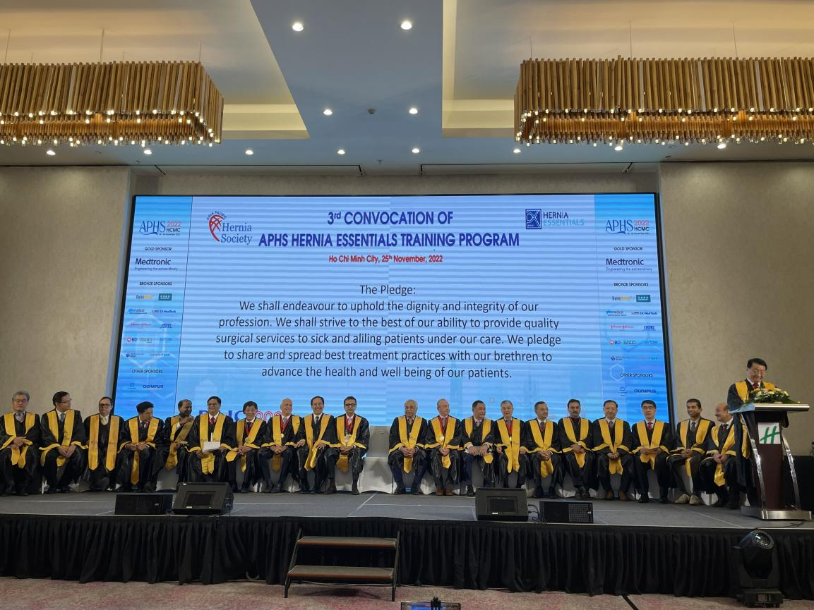

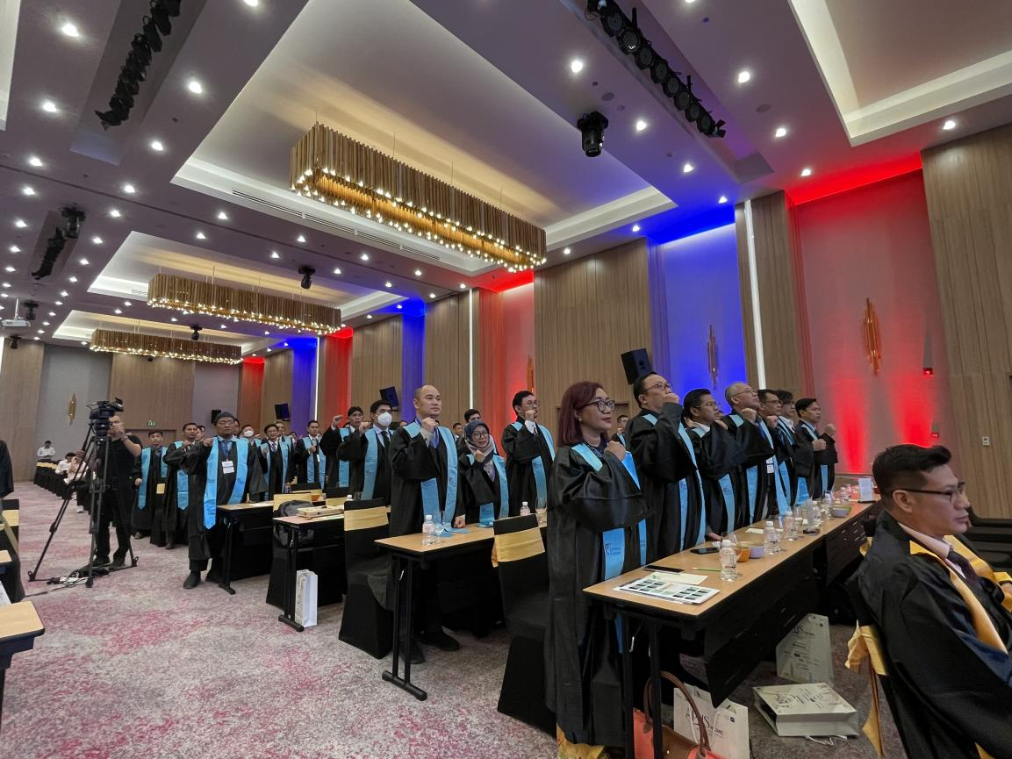

图7组. 大会晚宴致谢

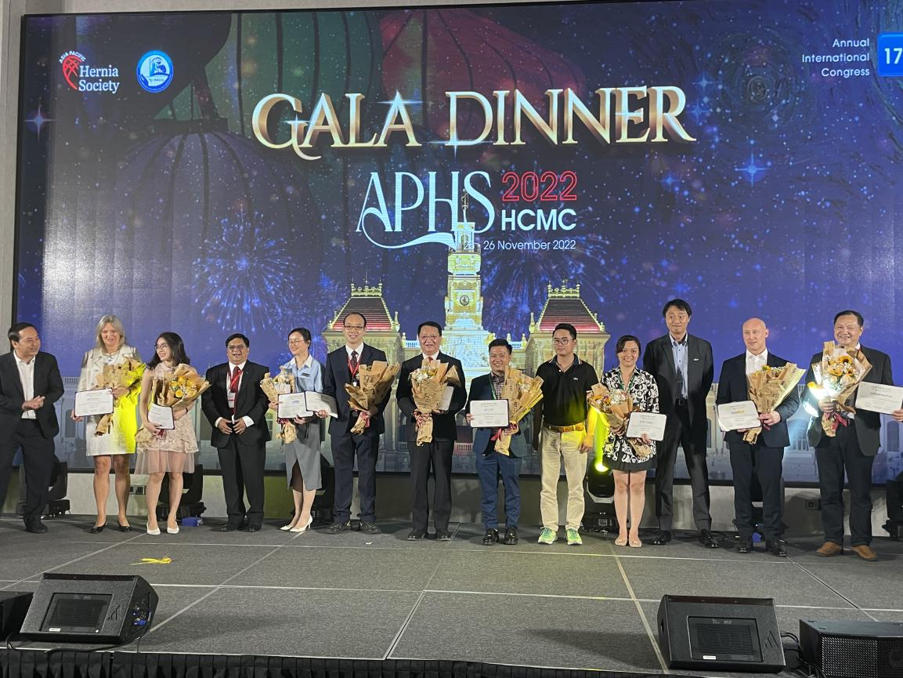

图8组.大会闭幕式致谢与合影留念

